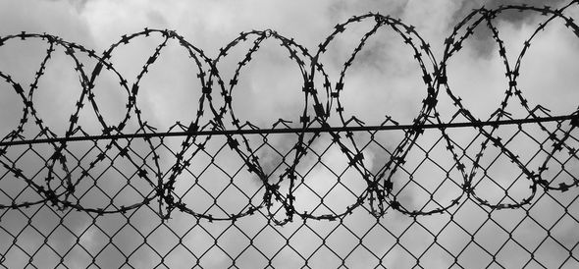

Menschenwürde und Fairness statt Repression und Willkür
Abstimmung Asylrecht
Am 9. Juni stimmen die Schweizer Bürger unter anderem über die Asylgesetzrevision ab. Dabei geht um eine ganz einfache Frage: Möchte die Schweiz ihre humanitäre Tradition behalten oder will sie Scheinlösungen einführen?
Am 9. Juni stimmen die Schweizer BürgerInnen über einen Teil der laufenden Asylgesetzrevision ab, über die sogenannten dringlichen Massnahmen. Inwiefern diese Massnahmen das Asylrecht verbessern sollen, bleibt schleierhaft. Das Gegenteil jedoch ist sicher: Sie werden neue Probleme erzeugen.
Ein gutes Beispiel dafür ist die neueste Änderung des Flüchtlingsbegriffs: Neu soll Kriegsdienstverweigerung nicht mehr als Asylgrund gelten. Problematisch ist hierbei nicht nur, dass am international anerkannten Flüchtlingsbegriff gekratzt wird. Die Änderung führt zu neuen Integrationsproblemen der MigrantInnen. Denn Menschen, welche aufgrund einer Desertion in die Schweiz flüchten, müssen trotzdem vorläufig in der Schweiz aufgenommen werden. Dies, weil sie in ihrer Heimat verfolgt werden und ihnen die Todesstrafe droht. Sie können somit nicht zurückkehren. Als vorläufig Aufgenommene wird ihre Integration in der Schweiz jedoch erschwert, denn es ist längst nachgewiesen: Je unsicherer der Aufenthaltsstatus umso schwieriger die Integration.
Eine weitere Änderung ist die Abschaffung des Botschaftsverfahrens. Sie trifft besonders Schutzbedürftige. Ein Vorteil des Botschaftsverfahrens war, dass Flüchtlinge vor Schlepperbanden geschützt werden und die Schweiz sicher erreichen konnten. Ausserdem war es ein effizientes Verfahren, da nur die Menschen mit einer positiven Antwort in die Schweiz einreisen konnten. Die Frage einer allfälligen Rückführung stellte sich so gar nicht mehr. Nun haben Flüchtende keine Wahl; sie müssen eine gefahrvolle Reise in Kauf nehmen, wenn sie Europa erreichen möchten. Sehr viele finden dabei den Tod.
Eine dritte beunruhigende Änderung ist, dass neu Asylbewerber, welche die «öffentliche Sicherheit und Ordnung gefährden oder durch ihr Verhalten den ordentlichen Betrieb der Empfangsstellen erheblich stören» in besondere Zentren untergebracht werden sollen. Menschen sollen also, ohne eine Straftat begangen zu haben, eingeschlossen werden. Unklar ist, wer genau als „renitent“ gelten soll und auch wie lange er oder sie überhaupt in den Zentren eingeschlossen wird. Der Willkür ist somit Tür und Tor offen.
Der Asylbereich beschäftigt und polarisiert die Schweizer Gesellschaft wie wohl kaum ein anderer Migrationsbereich. Die aktuelle Asylgesetzrevision wird jedoch keine Probleme im Asylbereich lösen, sondern lediglich neue schaffen. Insbesondere rüttelt sie stark an der humanitären Tradition der Schweiz. Am 9. Juni gilt es eine ganz einfache Frage zu beantworten: Wollen wir eine menschenwürdige und faire oder eine repressive und willkürliche Asylpolitik? Der SGB will eine menschenwürdige und faire Asylpolitik, die allen zugute kommt. Deshalb sagen wir am 9. Juni NEIN zur Asylgesetzrevision.
Aurora García, Präsidentin SGB-Migrationskommission.
SGB online, 31.5.2013.
SGB > Asylgesetz-Revision. SGB. 2013-05-31.

